**ПРИВЕТ ДРУГ!!!**

**ВНИМАТЕЛЬНО РАССМОТРИ КАРТИНКУ И НАЙДИ ЦИФРЫ ПО ПОРЯДКУ.**

**УДАЧИ ТЕБЕ!!!**

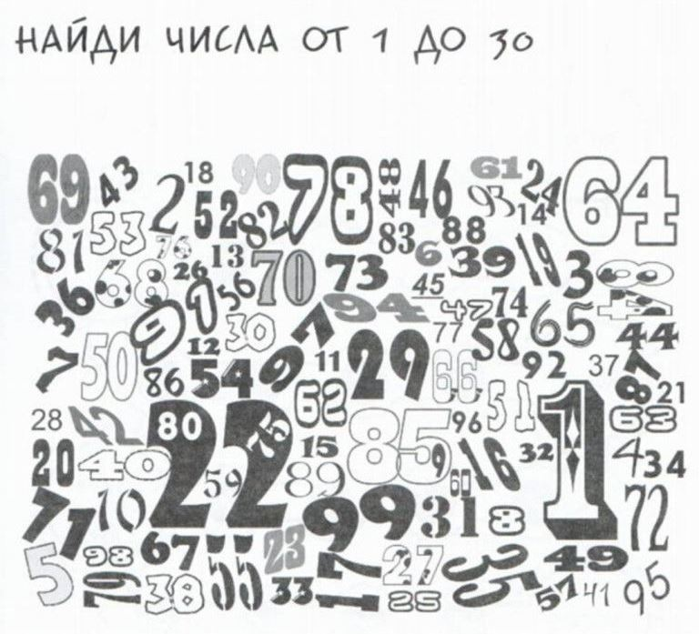

**МОЛОДЕЦ!!!**

**ДАВАЙ ЕЩЁ**

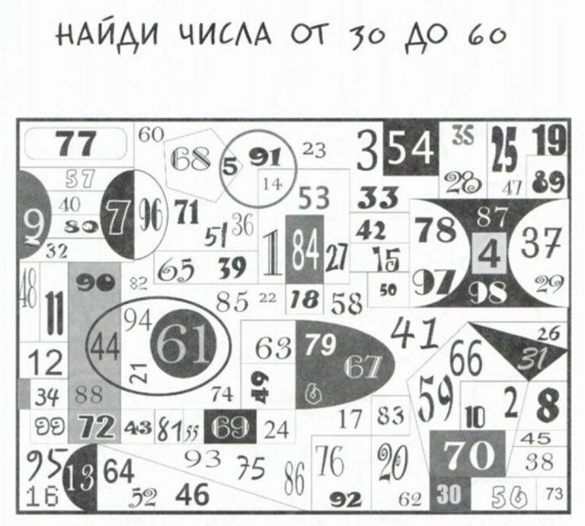

**МОЛОДЕЦ!!!**

**ДАВАЙ ЕЩЁ**

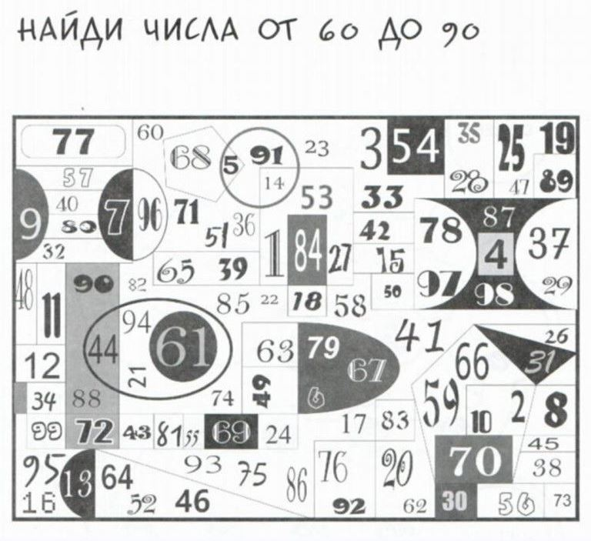

**МОЛОДЕЦ!!!**

**ТЫ СПРАВИЛСЯ С ЗАДАНИЕМ!!!**